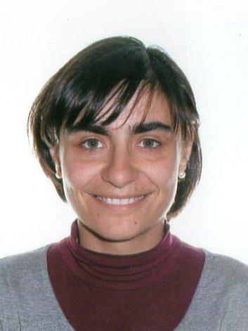

CURRICULUM VITAE

Datos personales:
Nombre: María del Castillo García
Domicilio: Calle Nardos 14, portal 4, 3ºB
28925 Alcorcón (Madrid)
Fecha de Nacimiento: 1-XI-1976
Teléfonos de contacto: 686 91 78 94 – 91 642 98 69
Email: delcastillogarciamaria@gmail.com

Experiencia profesional:
    - 2014. Técnico CAD/GIS freelance para SICOSOFT.
Realización de prueba piloto de una zona del metro de Moscú para llevar a cabo una aplicación GIS donde se aglutine toda la información cartográfica y alfanumérica de la red de metro moscovita.
    - 2002-2012. Empresa de Cartografía Digital. RUGOMA S.L.
Departamento CAD/SIG.
Proyectos más relevantes:
- Proyecto Geometro para Metro de Madrid. Aplicación hecha a medida basada en un visor cartográfico y un gestor de la totalidad de las infraestructuras de la red de Metro de Madrid.
Responsable de la organización, tratamiento y validación de la información tanto alfanumérica como gráfica facilitada por Metro de Madrid. Siendo la persona de contacto con el cliente y teniendo que tomar a menudo decisiones de importancia para la consecución del proyecto.
Encargada del reparto de tareas y supervisión técnica de dos personas.
Para el desarrollo del proyecto se empleó Autocad, Microstation, Cadscript, Excell.

- Proyecto Mapas de Parques Naturales para el ICA (Instituto Cartográfico de Andalucía) de la Junta de Andalucía.
Encargada del proyecto y del trato con el cliente a fin de superar problemas que pudieran surgir. Depuración, actualización y desarrollo de la base cartográfica, generación de la temática de los mapas y tratamiento y georeferenciación de las imágenes que contenían las orografías.
El software usado fue ArcGis, Bentley Map, Microstation, Descartes, Photoshop, Illustrator e Indesign.

- Proyecto Mapas temáticos como el Mapa de Aguas Subterráneas o el Mapa de Espacios Protegidos y Zonas de Protección para las Confederaciones Hidrográficas del Guadiana y del Segura.
Responsable del proyecto y del trato con los clientes. Organización, análisis y tratamiento de la información tanto gráfica como alfanumérica facilitada por las Confederaciones, y desarrollo de la cartografía temática objeto del proyecto.
En este caso se empleó ArcGis, Bentley Map, Microstation, Descartes, Photoshop, llustrator e Indesign.

- Proyecto Guía de Tranportes para el Consorcio de Transportes de la Comunidad de Madrid.
Encargada del proyecto, de la recepción, depuración, validación y maquetación de la información aportada por el cliente, así como del trato con el mismo.
Para ello se utilizaron programas diversos: Microsoft Office, Illustrator, Photoshop e Indesign.

- Otros proyectos realizados en estos años son los siguientes.
- Mapas de Carreteras de la Península para Mapfre, Peugeot o BP.
- Mapas Geológicos para el ITGME.
- Atlas de Climatología para el IGN.
    - Planos turísticos de ciudades para El Corte Inglés, Europcar o Ayuntamientos de España.
    - 2000-2002. Empresa de Cartografía Digital. GEOFACTORY TECNOLOGIES SA.
Departamento CAD/SIG.
Elaboración y actualización de cartografía urbana para abastecer la aplicación de la empresa dedicada a la georreferenciación de todo tipo de información. Supervisora técnica de un grupo de personas en prácticas.
    - 1998. Consultoría Mediambiental SOLUCIONES PARA EL MEDIO AMBIENTE.
Beca de prácticas (6 meses).
Realización de actividades para el mantenimiento y actualización de la base de datos del PROGRAMA URBAN II, utilizando Mapinfo y Access. Elaboración de análisis, diagnóstico y propuestas sobre la dotación de equipamientos del PROGRAMA URBAN II de Santander.

Formación:
    - Licenciada en Geografía por la Facultad de Filosofía y Letras de la Universidad de Cantabria. 1994-1998.
    - Máster en Sistemas de Información Geográfica a distancia. Instituto Cibernos. Madrid. 2000-2001. (870 horas). Contenidos:
- Microstation - Geomedia - Smallworld - Genamap
    - Curso de Diseño Asistido por Ordenador. IFES-UGT. Santander. 1999 (200 horas).
    - Curso de Captura de Información Geoespacial con imágenes de satélite en ortoSky. SRM Consulting. 2013.
Idiomas:
    - Inglés: Nivel medio hablado y escrito
Conocimientos informáticos:
    - Experta en Microstation, Bentley Map, Descartes y Cadscript.
    - Conocimiento avanzado de ArcGis, Autocad, Illustrator, Indesign y Photoshop.
    - Conocimiento alto de programas SIG como Geomedia, Smallworld y Genamap.
Otras informaciones:
  - Carné de conducir y vehículo propio.
  - Disponibilidad para viajar.

